درس فوتوشوب

درس عمل نص مذهب ثلاثي الابعاد في الفوتوشوب



تقديم حاتم الخطيب
1001E-BOOKS.BLOGSPTO.COM

درس عمل نص مذهب ثلاثي الابعاد في الفوتوشوب
اليوم ساقدم لكم درس عمل نص مذهب ثلالثي الابعاد في
الفوتوشوب
حاتم صلاح
بسم الله نبدا
لتحميل الملفات من
هنا
الخطوة الاولى :
file --> new
وضع المقاسات كما يلي
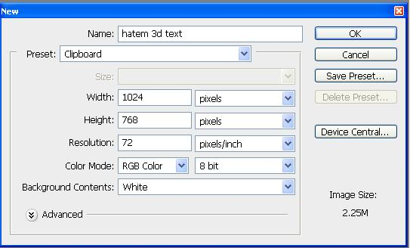
الخطوة الثانية :
اذهب الى text
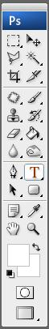
الخطوة الثالثة :
اكتب النص الذي تريده واجعل نوع الخط sega
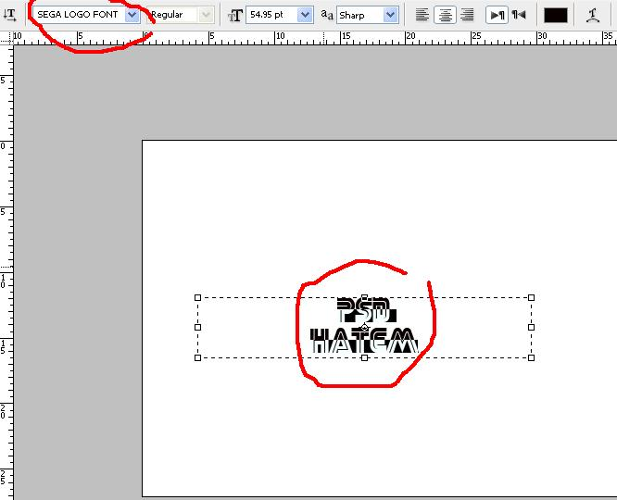
الخطوة الرابعة :
غير حجم الخط كما في الصورة
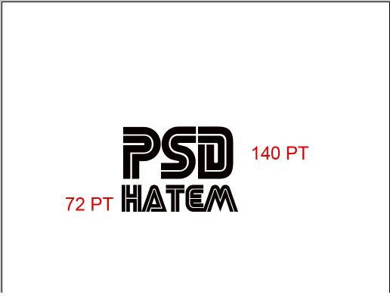
الخطوة الخامسة :
اجعل لون الخط
e59710
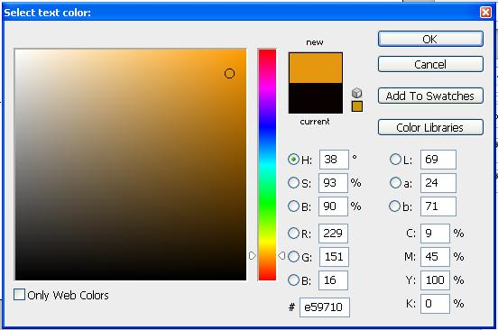
الخطوة السادسة :
اذهب الى
layer style واجعل القيم كما يلي :
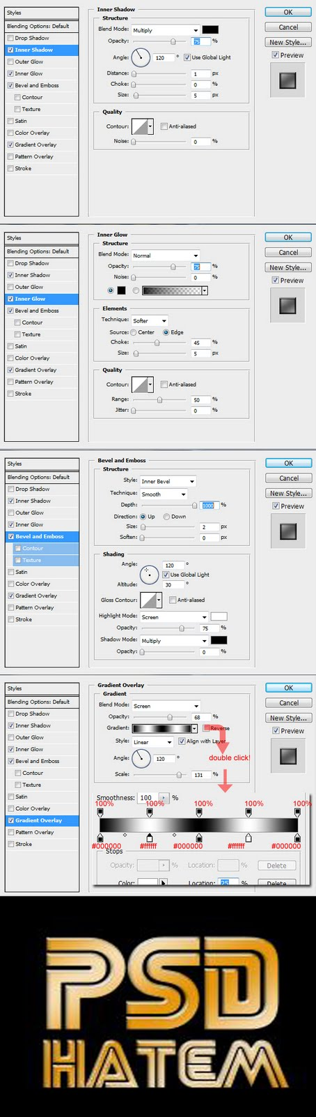
الخطوة السابعة :
اضغط كبسة يمين من الفارة وانت على لير النص واختر
convert to shape
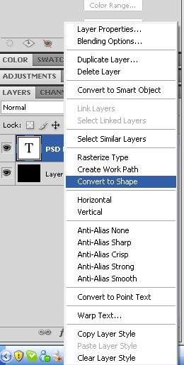
الخطوة الثامنة :
اذهب الى
edit --> transform path --<>
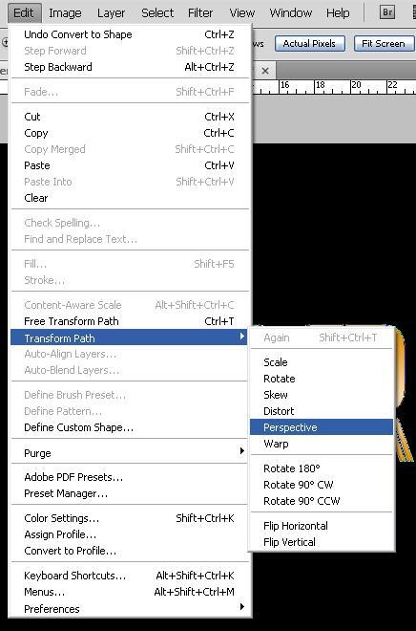
الخطوة التاسعة :
من المربع الصغير الايمن قم بسحبه الى اسفل كما هو موضح بالصورة
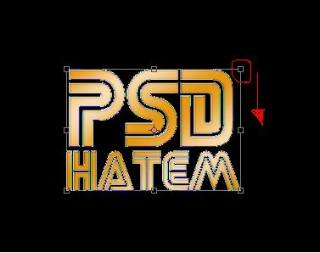
الخطوة العاشرة :
لتحصل على الشكل التالي
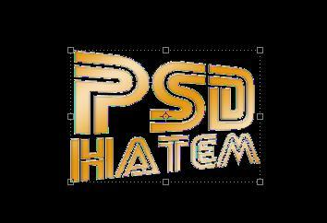
الخطوة الحادية عشر
قم بعمل duplicate layer للير النص 4 مرات
وفي كل مرة تقوم بها في عمل duplicate قم بتحريك النص ياستخدام الاسهم في الكيبورد 3 مرات لليمين
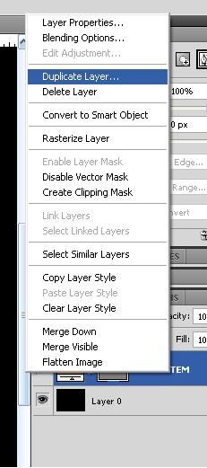
الخطوة الثاني عشر :
النتيجة النهائية

لمزيد من الدروس الرجاء
زيارة موقعي
من
هنا

